Введение

Рассматриваемые соединения – ацетаты и ацетатные комплексы элементов шестой и седьмой побочных подгрупп. К комплексным соединениям относятся кластеры Cr⁺², Mo⁺², Re⁺³, Tc⁺³. Данные элементы также имеют соли ацетаты, которые состоят из ионов металла и ацетат ионов. Так же получены ацетатные комплексы Cr⁺³, Mn⁺³ в которых связь Ме−Ме отсутствует, а происходит связывание через кислород и ацетатные мостики. Кластерные соединения пока плохо изучены и не имеют широкого спектра применения. Но для них существуют огромные перспективы. Например, цепочки из атомов металлов − основной структурный элемент квазиодномерных проводящих материалов. Использование кластерных соединений в качестве катализаторов - важное направление в исследованиях по катализу. Кластеры переходных металлов занимают промежуточные положение между гетерогенными и гомогенными (металлокомплексными) катализаторами, сохраняя преимущества тех и других. Разработаны методы закрепления кластерных соединений на поверхности носителей, в результате чего получен новый тип гетерогенных катализаторов − кластерных, перспективных для процессов, в которых требуется участие в каталитическом акте нескольких (в том числе разных) атомов металлов. Широкое применение имеют комплексы рассматриваемых элементов без связи Ме−Ме. Например Мn₁₂O₁₂(СН₃СOO)₁₆(Н₂O)₄. Часть ионов Мп³⁺ в структуре комплекса может быть замещена на ионы Fе³⁺ до состава [Mn₈Fe₄O₁₂(CH₃COO)₁₆(H₂O)₄]. Благодаря обменному взаимодействию между атомами металла, входящими в состав молекулы, их магнитные моменты суммируются и действуют как единый «суперспин». Остов молекулы состоит только из атомов металла и кислорода, т.е. фактически представляет собой зародыш структуры оксида, рост которого был остановлен ацетатными группами. Неудивительно, что такие соединения представляют собой перспективные молекулярные магнитные материалы.[1] Ацетаты ионного типа активно применяются в промышленности.
Таким образом, изучение подобных соединений является очень перспективным занятием.

Строение

Рассматриваются соединения элементов VI и VII d-групп. Они имеют наполовину заполненную электронную оболочку (у Cr и Mo за счет проскока электрона), за исключением W.

Cr - 3d⁵4s¹ Mn - 3d⁵4s²
Mo - 4d⁵5s¹ Tc - 4d⁵5s²
W - 5d⁴6s² Re - 5d⁵6s²

Вследствие незаполненности d-оболочек и наличия близких по энергии незаполненных ns- и np-уровней, d-элементы склонны к комплексообразованию.
Соединения рассматриваемых элементов в низких степенях окисления содержат связь металл-металл, т.е. являются кластерными. Например, простейшее из них — ацетат хрома (II) (рис. 1) состава Сг₂(СН₃СOO)₄(Н₂O)₂.
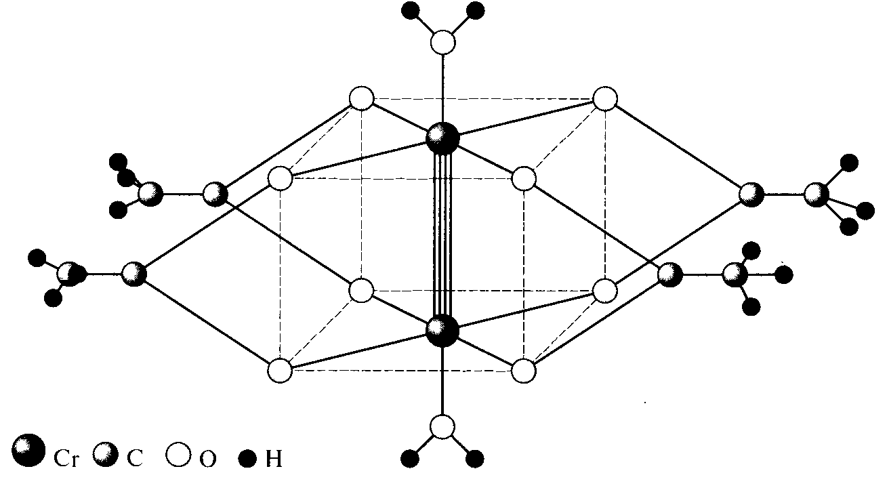
Рис. 1 Строение ацетата хрома(П) Сг2(СН₃С00)₄(Н₂0)₂

На наличие связи между двумя атомами хрома указывает диамагнетизм этого соединения: в нем нет неспаренных электронов. Поскольку каждый ион Сг²⁺ содержит четыре неспаренных электрона, связь, образующаяся при взаимодействии двух таких ионов друг с другом, имеет кратность, равную четырем. Именно поэтому расстояние Сг—Сг в ацетате (0,230 нм) оказывается короче, чем в металлическом хроме (0,256 нм). (рис. 2).

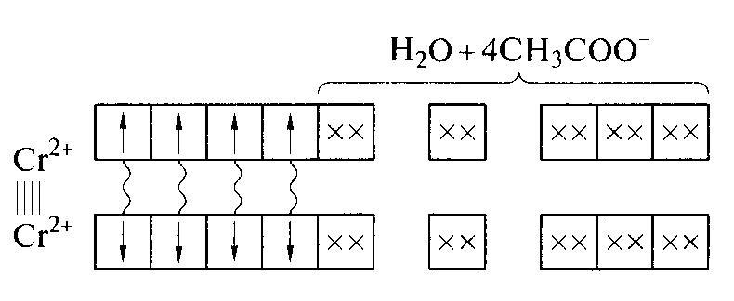
Рис. 2 Образование связи Сг—Сг по методу валентных связей

Атомы хрома соединены друг с другом также четырьмя бидентатными мостиковыми ацетатными группами. Координационную сферу каждого атома хрома дополняет молекула, воды. По методу валентных связей (рис 2) четырехкратная связь Сг—Сг образуется в результате объединения неспаренyых 3d-электронов двух ионов хрома в четыре электронные пары, принадлежащие совместно обоим атомам. Вакантные орбитали ионов Сг²⁺ выступают в качестве акцепторов для образования пяти ковалентных связей с ацетатными группами и молекулами воды. В образующейся частице все электроны спарены, т.е. она является диамагнитной. Каждый атом хрома имеет тетраэдрическое окружение, гибридизация орбиталей sp³d. Электронная плотность в ацетатных группах делокализована по π-системе атома углерода и двух атомов кислорода(рис. 3). Ацетат ионы размещаются в перпендикулярных плоскостях. В итоге кластерное соединение имеет форму пропеллира.

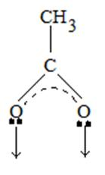
Рис.3.

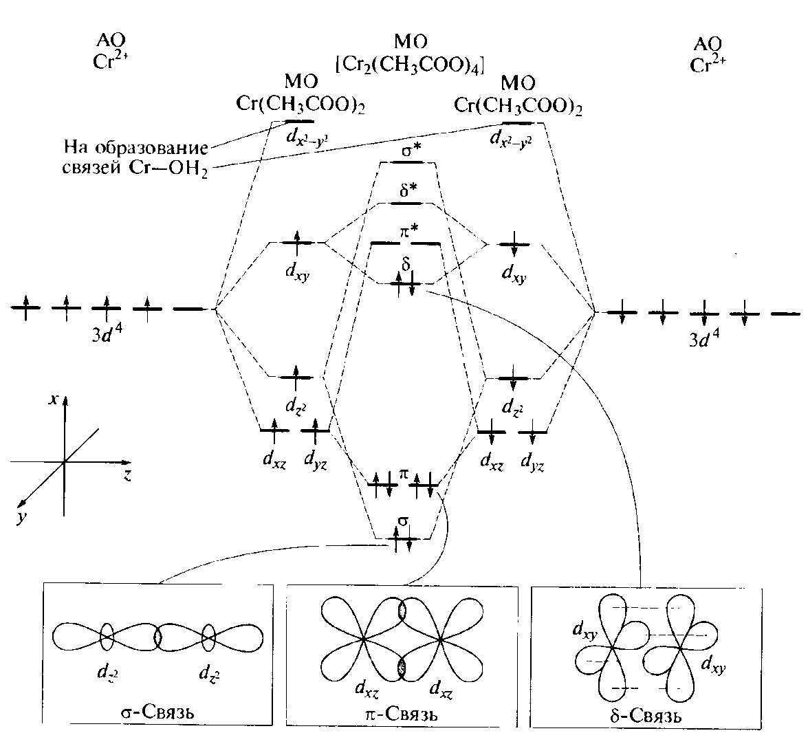
Рис. 4 Образование связи Сг—Сг по методу молекулярных орбиталей

Образование связи Сг—Сг по методу молекулярных орбиталей представлено на рис. 4. Для простоты рассмотрим взаимодействие двух фрагментов молекулы состава Сг(СН₃СОО)₂, каждый из которых имеет форму плоского квадрата, что видно из соответствующего расщепления исходных d-орбиталей хрома. Из пяти d-орбиталей каждого фрагмента четыре идут на образование связи Сг — Сг, а одна — на образование σ-связи с молекулой воды (это взаимодействие на рисунке не показано). Из восьми d-орбиталей, предоставленных в общее пользование двумя атомами хрома, образуются восемь молекулярных орбиталей — две из них σ-типа, четыре — π-типа и две — δ-типа. Электронами заполнены четыре связывающие МО, что обусловливает образование четырехкратной связи Сг — Сг.
При нагревании в вакууме до 120 °С ацетат хрома теряет воду, превращаясь в коричневый порошок, в котором кластеры Сг₂(СН₃СОО)₄ связаны между собой дополнительным взаимодействием атомов хрома с атомами кислорода соседних ацетатных групп (рис. 5).

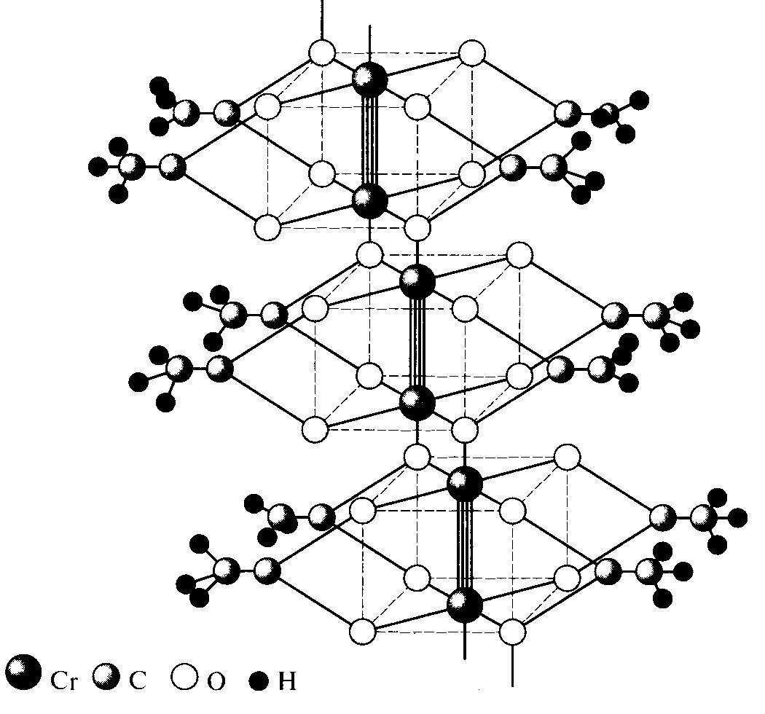
Рис.5 Строение безводного ацетата хрома(II)
Аналогичную структуру имеет и ацетат молибдена(II), а биядерный ацетат W(II) не существует.
Долгое время считалось, что существует основный ацетат марганца(Ш) подобного строения состава Мn(СН₃СОО)₃*2Н₂0. На самом деле ацетат марганца представляет собой трехъядерный оксокомплекс [Мn₃O(СН₃СOO)₆(Н₂O)₆]⁺(СН3СOO)⁻ (рис. 6), построенный аналогично оксоацетатам трехвалентных металлов: алюминия, ванадия, хрома.

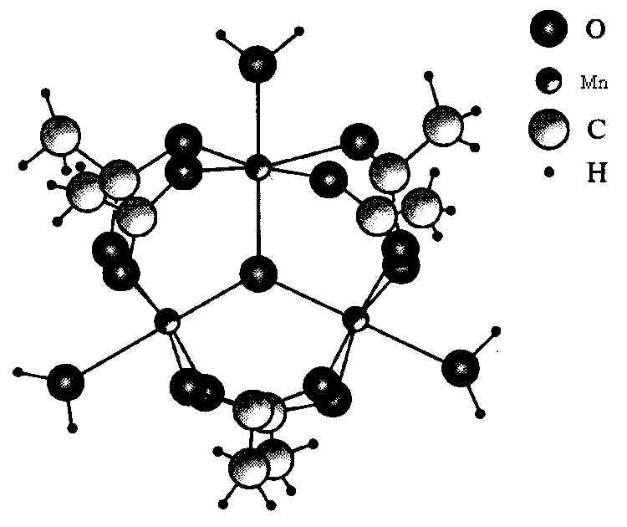
Рис. 6

Однако у рения и технеция есть ацетаты аналогичные Сг₂(СН₃СOO)₄(Н₂O)_{2,} но содержащие вместо воды координированные атомы хлора Re₂(CH₃COO)₄Cl₂. Здесь атомы рения имеют степень окисления +3 и электронную оболочку, такую же, как у Cr⁺². [1] Расстояние между атомами рения равно 2,236А. Для сравнения в Re₂[CH₃COO]₂Cl₄ − 2,211А. Это свидетельствует о том, что ацетатные лиганды способствуют дополнительному связыванию атомов рения и уменьшают длину четверной связи.
Синтезировано соединение [Tc(CH₃COO)₄Cl]. Анализ молекулярной структуры хлорацетатного кластера и типа связей Tc−Cl, Tc−O предположил образование полимерных цепей [Tc(CH₃COO)₄Cl]_{n} а не изолированных ионов [Tc(CH₃COO)₄^{+…}Cl⁻]. Впервые комплекс был получен соединением лигандов хлорид ионов с ацетатами в соединении K₃[Tc₂Cl₈]*2H₂O. Длин асвязи Tc−Tc ≈2,12A.
Другими представителями ацетатов рассмариваемых элементов является некластерные соединения. К ним относятся: средняя соль Сг(СН₃СОО)₃*6Н₂0, состоящая из ионов хрома 3+ и ацетат ионов (рис. 7) [1], циклические трехъядерные оксоацетат-ионы, построенные аналогично оксоацетатам других трехвалентных металлов, как упоминалось выше, образуются при действии на растворы солей хрома(Ш) ацетатом натрия (зеленые растворы). В твердом виде выделен оксоацетат [Сг₃О(СН₃СОО)₆(Н₂О)₃](СН₃СОО) - темно-зеленые призматические кристаллы, хорошо растворимые в воде (рис.8). Аналогичное строение имеют и другие карбоксилаты. В их молекулах наиболее лабильна координированная вода, которая при перекристаллизации соли из донорного растворителя может быть заменена на растворитель — пиридин или диметилсульфоксид. Структура комплекса при этом сохраняется.

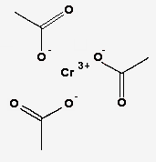
Рис. 7. Ацетат хрома (III)

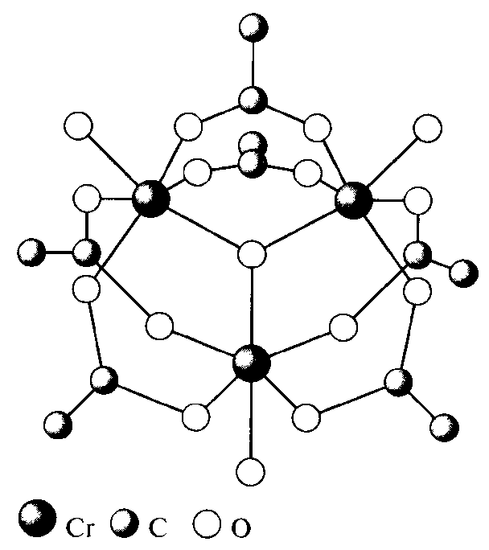
Рис. 8. Оксоацетат хрома (III) [Сг₃О(СН₃СОО)₆(Н₂О)₃]⁺ в тетрафенилборате

Известны также другие типы оксо- и гидроксоацетатов, например состава [Сг₃(ОН)₂(СН3СОО)₆](СН₃СОО), Сг₁₂O₉(OН)₃(СН₃СOO)₁₅, Сг₈(ОН)₁₂(СН₃СОО)₁₂; последний выделяется в виде темно-фиолетовых кристаллов при длительном кипячении водного раствора [Сг₃O(СН₃СOO)₆(Н₂O)₃](СН₃СOO). Циклические молекулы октамера образованы восемью атомами хрома, соединенными друг с другом мостиковыми гидроксилами и ацетатными группами (рис. 9).

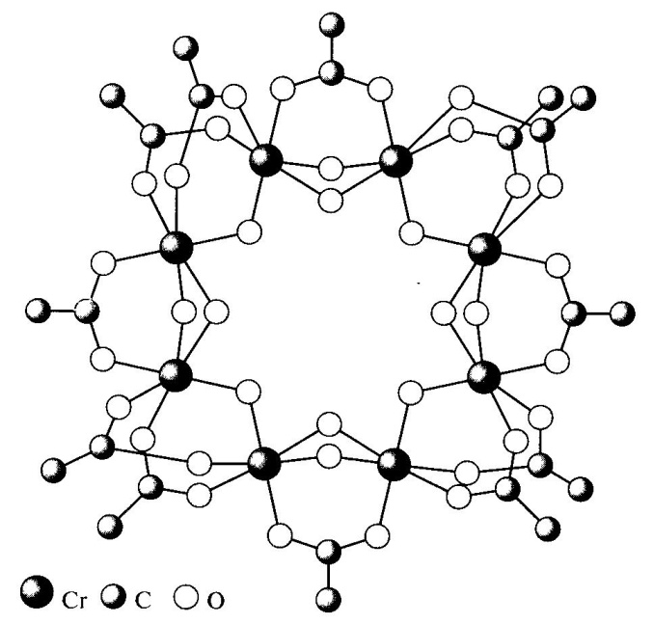
Рис. 9. Сг₈(ОН)₁₂(СН₃СОО)₁₂ (атомы водорода не показаны)

Еще более сложное строение имеют карбоксилатные комплексы марганца со смешанными степенями окисления. Например, темно-красные кристаллы соединения Мn₁₂O₁₂(СН₃СOO)₁₆(Н₂O)₄ (рис. 10б), впервые полученные как примесь к «дигидрату» при использовании избытка перманганата калия, можно представить в форме центрального куба [Mn₄^{IV}O₄], построенного из четырех атомов марганца(IV) и четырех атомов кислорода, к которому присоединены 16 мостиковых ацетатных групп и 12 мостиковых атомов кислорода (рис. 10а). Из двенадцати атомов марганца четыре центральных имеют степень окисления +4, а восемь остальных +3.

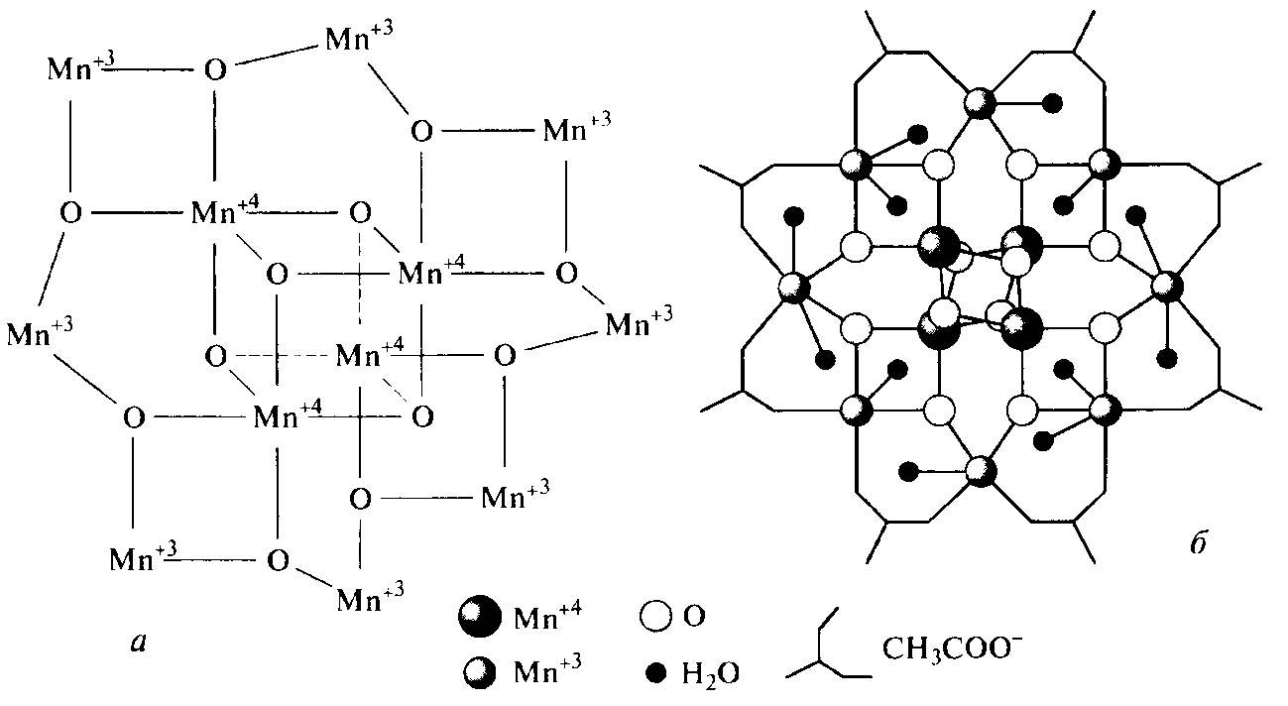
Рис. 10. Ацетат Мn₁₂O₁₂(СН₃СOO)₁₆(Н₂O)₄: а — схема остова молекулы; б — пространственная структура

Физические свойства соединений. Получение

Ацетат хрома(II) ( Сг₂(СН₃СOO)₄(Н₂O)₂).
Красный цвет гидратированного ацетата Cr(II) контрастирует с голубой окраской простых солей Cr(II) и отражает его биядерное строение. Твердое вещество, имеет плотность 1,79 г / см ³[8]. Молярная масса 376,2 г / моль. Слабо растворяется в холодной воде и спирте, в горячей воде растворим. [2] Соединения Cr(II) – сильные восстановители, легко окисляются кислородом воздуха.[1] При этом вещество становится черным и происходит сильное выделение теплоты. При температуре большей 100°С обезвоживается.
Получение подробнее. Раствор ацетата хрома(II) сохраняется только в атмосфере инертного газа, поэтому синтез ведется в специальной камере при пропускания либо азота, либо CO по реакции:

Cr Cl₂+1/2Zn= CrCl₂+ZnCl₂
CrCl₂+2Na(CH₃COO)=Cr(CH₃COO)₂+2NaCl

Исходным материалом служит либо зеленый продажный гидрат хлорида тетраакводихлорохрома [СгС1₂(H₂O)₄]Сl*2H₂O, раствор которого можно также приготовить и путем восстановления CrO₃ либо Nа₂Сг₂O₇ цинком или спиртом в соляной кислоте, либо путем нагревании дихромата с концентрированной соляной кислотой.
Cоль Сr(II) растворяют на холоду до насыщения в вдвоеразбавленной концентрированной соляной кислоте. Берут максимальное количество цинка, с учетом того, что после приливания раствора соли хрома(II) в сосуде, в котором проходит реакция, останется свободнам ¼ объема. Цинк должен быть мелкодисперсным. Сосуд с цинком ставят в холодную воду. Когда все исходные реактивы готовы, все необходимое составляется в камеру и создается инертная атмосфера в течении 15 минут, пока весь кислород в растворах заменится на химически инертный азот или угарный газ. Потом проводят необходимые реакции. Первая проходит достаточно долго, так как это реакция между двумя фазами, и зависит от площади поверхности раздела фаз. Полученное в итоге вещество фильтруют, промывают этиловым спиртом и диэтиловым эфиром. Помещают в герметичный бюкс.

Ацетат молибдена (II) (Mo₂(СН₃СOO)₄(Н₂O)₂)

Жетлые кристаллы, температура возгонки 300°С. Получают при действии уксусной кислоты на

[Мо(СО)₆]
Mo(CO)₆ + 2CH₃COOH → Mo(CH₃COO)₂ + 6CO + H₂ [10]
Ацетат рения (III) ( Re₂СН₃СOO)₄Cl₂)

Получают взаимодействием ReOCl₃(PPh₃)₂ и уксусного ангидрида.[1] В свою очередь первое получают при взаимодействии HReO₄ третичными фосфинами.[6] Так же по реакциям:

HReO₄ + HCl + H₂ → H₂ReCl₄ (при определенном P, T)
(NH₄)₂ReCl₄; K₂HReCl₄*2H₂O
[ReO₄]⁻ + H₃PO₂ + HCl + M⁺ → MReCl₄ (M₂Re₂Cl₈) (M = K, Cs)
Re₂Cl₈²⁻ + 4RCOOH → Re₂(RCOO)₄Cl₂ + 4HCl + 2Cl⁻ [10]
Ацетат хрома (III) Сг(СН₃СОО)₃ *6Н₂O

Сине-фиолетовые кристаллы средней соли Сг(СН₃СОО)₃*6Н₂O кристаллизуются из фиолетового раствора, полученного растворением свежеосажденного гидроксида хрома(Ш) в ледяной уксусной кислоте.[1] Растворим в воде.
В промышленности:
Ацетат хрома получают из хромового ангидрида, уксусной кислоты или ее водного раствора и раствора восстановителя. В качестве раствора восстановителя используют водный раствор формальдегида или сахарозы. Процесс ведут в трехсекционном реакторе проточного типа, который состоит из трех последовательно соединенных теплообменников. Во внутренние трубки теплообменников поступает реакционная смесь, а в межтрубное пространство теплоноситель. На входе и выходе из реактора и между теплообменниками существуют межсекционные пространства. В эти межсекционные пространства поступает реакционная смесь. В каждом из них расположена лопастная мешалка, насаженная на общую ось. Непрерывная технологическая схема предусматривает загружение в две емкости попеременно уксусной кислоты или ее водного раствора и хромового ангидрида и непрерывную подачу полученного раствора в первую секцию реактора. Водный раствор восстановителя загружают во вторую секцию реактора. Упрощается процесс получения ацетата хрома за счет эффективного регулирования температурного режима трехсекционного реактора.
Реакции процессов:

2СrO₃ + 6СН₃СООН + 3СНОН + 3Н₂О → 2(СН₃СОО)₃Cr + 3CHOOH + 6Н₂О
2CrO₃ + 6СН₃СООН + С₁₂Н₂₂О₁₁ + H₂O → 2(СH₃COO)₃Сr + С₆Н₁₂О₇ + C₄H₈O₅ + C₂H₄O₃ + 3H₂O
Ацетат марганца(III) [Мn₃O (СН₃СOO)₆(Н₂O)₆]⁺(СН3СOO)⁻

Коричневые с шелковистым блеском кристаллы этой соли, растворимые в воде, но не растворимые в этаноле,(t_{пл}=80°С, ρ=1,59г/см³)[8] получают окислением ацетата марганца (II) перманганатом в ледяной уксусной кислоте:

3KМnO₄+12Мn(СН₃СОО)₂+14СН₃СООН+23Н₂O→
→5Мn₃O(СН₃СOO)₇(Н₂O)₆ + 3СН₃СООK

Безводная соль, образующаяся в виде коричневого порошка при взаимодействии нитрата марганца (II) с уксусным ангидридом:

6Mn(NO₃)₂ + 8(СН₃СO)₂O + Н₂O → 2Мn₃O(СН₃СOO)₇ + 12NO₂ + ³/₂O₂ + 2СН₃СООН

по-видимому, также содержит трехъядерные фрагменты [Мn₃O(СН₃СOO)₆(Н₂O)₆]⁺, связанные друг с другом ацетатными мостиками. Оба вещества устойчивы при хранении в отсутствие влаги, но в воде необратимо гидролизуются.[1] Может быть перекристаллизован из растворов в ледяной уксусной кислоте. При этом получается гидрат.[9]

Методика синтеза

Смесь 20 г гексагидрата нитрата марганца (II) и 80 г уксусного ангидрида слабо нагревают при встряхивании до тех пор, пока не начнется бурная экзотермическая реакция, сопровождающаяся выделением большого количества газообразных продуктов. По окончании реакции, при охлаждении однородной маслянистой жидкости выделяется безводный ацетат марганца (III) в виде коричневого кристаллического порошка. Его отфильтровывают на стеклянном фильтре, промывают сначала уксусным ангидридом, затем небольшим количеством эфира до исчезновения запаха уксуса и хранят в закрытом сосуде без доступа влаги.

Химические свойства

Cr(II) является сильным восстановителем, окисляется кислородом воздуха.
Соединения хрома (III) весьма стабильны. Катион Cr(III) в водных растворах существует только в виде кинетически инертного аквокомплекса [Сг(Н₂0)₆]³⁺. Химия Сг(Ш) в водных растворах определяется очень малой скоростью обмена молекул воды в этом комплексе на другие лиганды. Период полуобмена для него измеряется днями, в то время как в большинстве аналогичных комплексов других металлов время замещения молекул воды много меньше 1 мсек. Большой устойчивостью обладают также аквокомплексы Cr(III) и в кристаллическом состоянии.

Если на Mo₂(CH₃COO)₄ подействовать 14 М раствором НСl при 0°С, то получится Mo₂Cl₈⁴⁻, а при 60°С и 6М HCl – (Mo₂Cl₈)³⁻.
Mo₂(CH₃COO)₄L₂ → Mo₂(CH₃COO)₄ (при действии CH₃OH) L – произвольный лиганд.

Применение

Сг2(СН3СOO)4(Н2O)2 используют для дегалогинирования органических соединений таких как α-бромкетоны и гидроксогалогениды. Так как хром +2 является сильным восстановителем, он будет уменьшать количество кислорода в воздухе, поэтому может быть использован как кислородный скруббер. Так же он используется при производстве полимеров.[13] В качестве исходного вещества ацетат хрома(II) используют для синтеза других соединений хрома в степени окисления +2.
Ацетат хрома (III) используется при разработке неоднородных нефтяных пластов: Способ разработки неоднородных нефтяных пластов относится к нефтедобывающей промышленности, в частности к способам разработки неоднородных нефтяных пластов заводнением и может быть применимо для ограничения водопритоков в добывающих скважинах. Сущность изобретения: способ разработки неоднородных пластов заводнением включает закачку водного раствора частично гидролизованного полиакриламида с введенным в него ацетатом хрома с глинистой суспензии, обработанной хромокалиевыми квасцами, с последующим нагнетанием вытесняющего агента. Закачку водного раствора частично гидролизованного полиакриламида с ацетатом хрома и глинистой суспензии, обработанной хромокалиевыми квасцами, осуществляют одновременно или последовательно.[7] Так же используется как протрава при крашении и печати текстиля, применяется в качестве универсального сшивателя водно-полимерных систем на основе полиакриламидов и биополимеров, различных марок, а также может применяться в кожевенной и меховой промышленности в качестве дубителя кож.
Ацетат марганца(III) часто используют в лабораторной практике для синтеза других соединений марганца(Ш) по реакциям обмена.[1] Также используется как катализатор при производстве искусственного волокна, как пигмент, вспомогательный сиккатив, катализатор окисления и удобрение.
Ацетат молибдена (Mo₂(СН₃СOO)₄(Н₂O)₂) , как правило, используется в качестве промежуточного соединения в процессе синтеза соединений молибдена с четверными связями. Ацетатные лиганды могут быть заменены на любые другие, таким образом, могут быть получены новые соединения, такие как Mo₂Cl₄[P(C₄H₉)₃]₄.
В последних исследованиях начали использовать четырехкратно связанный ацетат молибдена для синтеза пятикратно связанных комплексов молибдена.
Ацетат рения (III) (Re₂СН₃СOO)₄Cl₂) используют для синтеза других комплексных соединений, содержащих связь Re−Re.

Вывод

Были рассмотрены свойства ацетатов и ацетатных комплексов d-элементов 6 и 7 групп. Эти соединения можно разделить на три части:
- кластерные комплексы
- комплексы, не содержащие связи Ме − Ме
- соединения ионного характера (соли)
Руководствуясь этим делением были изучены и описаны свойства отдельных групп, как химические, так и физические. Применение и, зачастую, получение представителей выделенных нами групп были похожими. Например, строение кластерных соединений оказалось приблизительно одинаковым. Этого и следовало ожидать, так как они были образованы ионами с подобными электронным строением внешнего энергетического слоя.
Свойства некоторых веществ описаны более подробно, по причине того что они доступнее и безопаснее для работы в лаборатории. Пользуясь аналогией подобных соединений и тенденциями изменения свойств соединений с увеличениями заряда ядра их атомов, были спрогнозированы некоторые свойства других, менее изученных, соединений.
Информация была взята из учебной литературы, научных журналов и даже статей на иностранном языке, так как рассматриваемые соединения кратко и неполно описаны в доступной литературе.
Некоторая информация была получена эмпирическим способом посредством лабораторной работы. Был проведен синтез кластерного комплекса ацетата хрома(II). Он проводился в инертной атмосфере азота. Синтез прошел успешно, выход продукта 80%.
Таким образом, соединения были описаны настолько, насколько это было возможно, так как они еще мало исследованы и требуется работы над изучением их структуры и свойств с помощью новейших химических и других методов. Их изучение имеет смысл, так как ацетаты переходных элементов могут быть использованы, а в некоторых случаях уже используются, в промышленности. Ученые разрабатывают на их основе материалы, которые могут стать материалами нового поколения.

Список литературы

- Тамм М. Е., Третьяков Ю.Д. Неорганическая химия в 3 т. Т. 3 – Москва: Изд-во Академия, 2004. – 352с.
- Никольский Б. И. Справочник химика, том 2 – Ленинград: Издательство Химия, 1964. – 1165с.
- Брауэр Г. Руководство по препаративной неорганической химии – Москва: Изд-во иностранной литературы,1956. – 898с.
- Некрасов Б.В. Основы общей химии т.1 – Москва: Химия, 1973 – 656с.
- Гринвуд Н., Эрншо А. Химия элементов в 2 т. Т 2 – Москва: Изд-во Бином. Лаборатория знаний, 2008 – 670с.
- Борисова Л. В., Ермаков А.Н. Аналитическая химия рения – Москва: Изд-во Наука, 1974 – 320с.
- http://ru-patent.info/ Патенты России (База патентов на изобретения РФ)
- Волков А.И., Жарский И.М. Большой химический справочник – Минск: Современная школа, 2005 – 608 с.
- Реми Г. под ред Новоселовой А.В. Курс неорганической химии в 2 т. Т 2 Москва: Изд-во Мир, 1966 – 837.
- Ф.А.Коттон, Р.Уолтон Кратные связи металл-металл – Москва: Мир, 1985.
- Radiochemistry, Vol. 45. No. 3, 2003. pp. 243-249. Translated from Radiokhimiya, Vol. 45, No. 3, 2003, pp. 223-228.
- Ray T. Chromium(II) Acetate in Encyclopedia of Reagents for Organic Synthesis (Ed: L. Paquette) 2004, J. Wiley & Sons, New York.
- Lee M., Nakamura H., Minoura Y. Graft copolymerization of styrene on rubber containing halogen by chromous acetate. Journal of Polymer Science 14 (4): (1976) 961–971.

Сиккативы (от лат. siccativus — высушивающий) — вспомогательные вещества, которые вводятся в масляные краски для ускорения процесса высыхания. Химически являются катализаторами окислительной полимеризации растительных масел. В качестве сиккативов могут использоваться соли кобальта, марганца, циркония, бария, свинца, кальция и другие.

